Ohitura osasuntsuak

Janariek hiru funtzio betetzen dituzte: energetikoa, plastikoa eta erregulatzekoa. Funtzio horien konbinazioen arabera, zazpi elikagai talde bereiz ditzakegu. Denak egon beharko lirateke dieta orekatu batean.
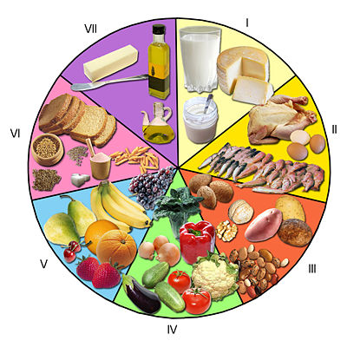
I: Kaltzio eta proteinadun janariak.
II: Burdina, A eta B bitaminak eta proteinak dituzte.
III: Landareen proteinak, karbohidratoak eta mineralak dituzte.
IV: A eta C bitaminak duzkate.
V: Azukreak eta A eta C bitaminez osatuta daude.
VI: B bitaminak dituzte.
VII: Gantzean aberatsak dira.

